Ціннісні орієнтації особистості – це утворення в структурі свідомості й самосвідомості людини, які зумовлюють низку її сутнісних особистісних характеристик, своєрідні показники міри соціалізації, категорія моралі в найвищому розумінні. Цінності формуються в результаті усвідомлення соціальним суб’єктом своїх потреб у співвідношенні їх із предметами навколишнього світу. Зв'язок між цінностями та поведінкою здійснюється за допомогою ціннісних орієнтацій, які людина обирає на основі норм.
Ціннісна орієнтація - узагальнена система ціннісних уявлень, яка функціонує в настановах особи як цілісна одиниця і регулює її поведінку. Кінцевий результат ціннісного навчання не знання, а формування аксіологічного світогляду, здатності оперувати ціннісними категоріями.
Ми визначаємо ціннісні орієнтації, як спрямованість індивіда на моральні, соціальні, політичні, життєві, родинні та інші цінності.
Громадські та суспільні цінності – ґрунтуються на усвідомленні кожним індивідом своєї належності до суспільства, власного місця в громадському й політичному житті країни, на чесному виконанні професійних, громадських та сімейних обов’язків, дотримання норм суспільного життя, дотримання законів України, готовність до захисту батьківщини.
Національні цінності - визначаються специфікою національної культури, життєвого устрою й духовною спільністю кожного народу й відображають світогляд кожної людини, ставлення до життя, науки, виховання.
Родинні цінності – результат життєвого відбору і моральних законів існування сім`ї, її світогляду і ставлення до навколишнього світу. Сюди також входить досвід попередніх поколінь, взаємопідтримка, взаємодопомога, що забезпечує життєздатність інституту сім`ї в житті нації, громади та зберігає її загальнолюдську цінність.
Основою цінностей віри може бути як духовне вчення релігійної конфесії, так і філософська концепція, якої дотримується та чи інша родина або окрема особистість.
Особистісні цінності – характеризують людину, визначають її особистісні риси, світоглядні позиції, усвідомлення себе і свого місця в житті. Прагнення до гармонії з навколишнім світом.

Найчастіше сім`ю розглядають як історично – конкретну систему взаємин між чоловіком та жінкою, між батьками та дітьми, малу групу, члени якої пов’язані між собою родинними стосунками, спільність побуту та взаємною моральною відповідальністю.
За даними соціологів, головні цінності учнівської молоді – цікава робота, сім`я та велика заробітна плата. Аналіз багатьох досліджень ціннісних орієнтацій молоді свідчить про те, що перше місце займає сім`я, влаштування побуту, а потім – бізнес, спілкування з друзями, матеріальні умови життя тощо.
Під впливом ціннісних орієнтацій сім`ї на особистісному рівні дитини відбувається відбір духовних цінностей, які залишаться, зітруться або трансформуються під впливом вимог суспільства. Якщо суспільні духовні цінності та ідеали суперечать особистісним, відбувається відторгнення частини або руйнація всієї ціннісної системи дитини, що у свою чергу може спричинити внутрішню кризу, яка виявляється передусім у дезорієнтації та спустошеності.
Вивчення сучасної сім`ї показало, що виховання ціннісних орієнтацій у дитини залежить від ставлення батьків до цінностей.
Залежно від родинних цінностей можна виділити такі типи сімей.
Егоїстичний тип – у сім`ї формуються цінності особистого рівня, які скоріше працюють на зовнішній імідж її членів і не завжди відповідають їхнім внутрішнім переконанням. Доброзичливість, співчуття, національна гордість, патріотизм мають місце в житті таких родин тільки тоді, коли з цього є якась вигода. Родинні інтереси відстоюються за будь – яку ціну, часто за рахунок інших людей. Високі матерії вимірюються матеріальними статками. В таких родинах спостерігається негативне ціннісне сприйняття дітьми духовних, моральних ідеалів.
Атрибутивно – споживацький тип – такі сім`ї обирають ціннісні орієнтири, які, на думку батьків, найпопулярніші на даний момент. У таких родинах спочатку всіляко доводять відданість обраним ідеалам, але потім дуже легко можуть зректися їх під впливом чужих думок. Вони хочуть бути, як усі, тому це зводить пошук ціннісних ідеалів родини на нівець. Глибини ціннісних орієнтацій родини підмінюються зовнішніми атрибутами (музика, вистави тощо). Така залежність від чужих поглядів, смаків визначає легковажне ставлення дітей до цінностей взагалі та виховує пристосовництво в житті та байдужість до істини.
Замкнутий тип – у такій сім`ї культивуються особисті й родинні цінності та відкидаються громадські, національні. Контакти дитини із зовнішнім світом родина сприймає негативно і всіляко їх обмежує. До мінімуму зводиться спілкування дитини з ровесниками та знайомими,. Цим обмежується культурний поступ дитини. Такі діти знаходяться у постійних конфліктах із батьками, втрачають душевний контакт з ними, що може спричинити руйнацію цілісної ціннісної системи сім`ї.
Експериментальний тип – простежується пошук істини, прагнення до само творення, боротьби думок, але бракує глибини розуміння цінностей. Такі родини схильні захоплюватися сьогодні національними цінностями, завтра – релігійними, післязавтра – космічними, сприймаючи щоразу свої попередні погляди як помилку, а теперішні погляди вважаючи єдино правильними. За такої ситуації у дітей часто можуть спостерігатися кризові стани, дезорієнтація.
Домінантний тип – сім`ї характеризуються серйозним підходом та увагою батьків до виховання ціннісних орієнтацій у дітей. Батьки докладають зусиль, щоб виховати творчу, розвинену та самостійну особистість. Їхні погляди знаходять живий відгук та інтерес у дітей. Проте формування ціннісної системи в дітей обмежуються національними, громадськими ідеалами, на основі чого будується система особистих та сімейних цінностей, ідеалів, традицій тощо. І хоча в цілому ця система має позитивний характер, але вона звужує поняття ціннісних орієнтацій тільки до громадського, національного чи релігійного розуміння.
Гармонійний тип - поєднує в родинній системі виховання загальнолюдський та національний досвід. Батьки й діти у таких сім`ях творчо підходять до формування цінностей родини. Творча співпраця пронизує всі сфери родинного життя і стимулює само створення та духовне вдосконалення кожного члена родини, а також створює умови для розвитку всебічно розвиненою особистості. Цей тип сім`ї створює ідеальні умови для виховання ціннісних орієнтацій у дітей.
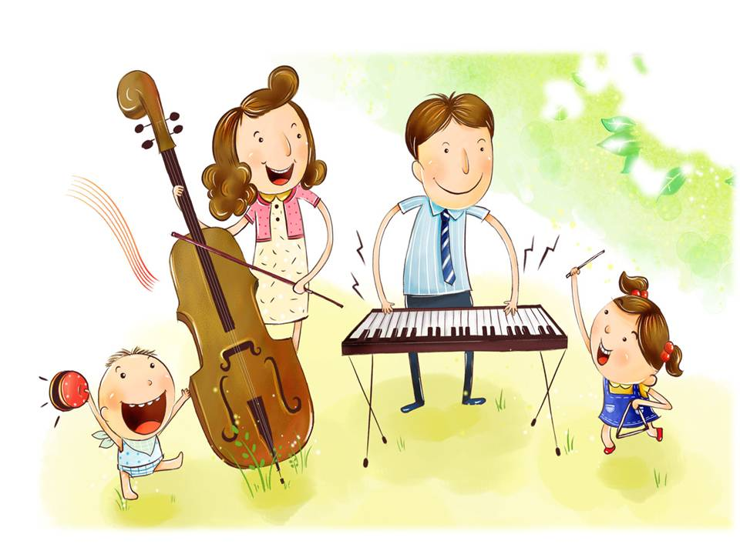

Сватівський районний молодіжний центр
«СЛОБОЖАНСЬКА ДУХОВНА КРИНИЦЯ ім. М.ЩЕПЕНКА»

Ціннісні орієнтації особистості

На допомогу керівнику гуртка

Підготувала
методист РМЦ
Андрєєва Ю.М.

2014

